Revista Presei
1 Septembrie 2015

Pagina | Publicaţie | Titlu
2 | Avantaje | O afacere pentru oameni (sector 6)
3 | PUTEREA | Consultări la Ministerul Muncii pentru noua lege a salarizării
3 | PUTEREA | Biletele de tren se ieftinesc. Care va fi preţul de la 1 septembrie
4 | PUTEREA | Doi copii dintr-un centru de plasament, abuzaţi chiar de unul dintre angajaţi
5 | PUTEREA | Administraţia publică ar putea fi blocată de grevă generală
8 | RING | FURNIZAREA apei calde în Capitală, ÎNTRERUPTĂ
8 | ADEVARUL | Cardul de sănătate devine obligatoriu începând de marţi

AVANTAJE

http://platforma2.mediatrust.ro/przegladarka_prasy.php?kw=02d8310180b8174b02d9013580ba2b41&ku=ecba380f72826593ca66
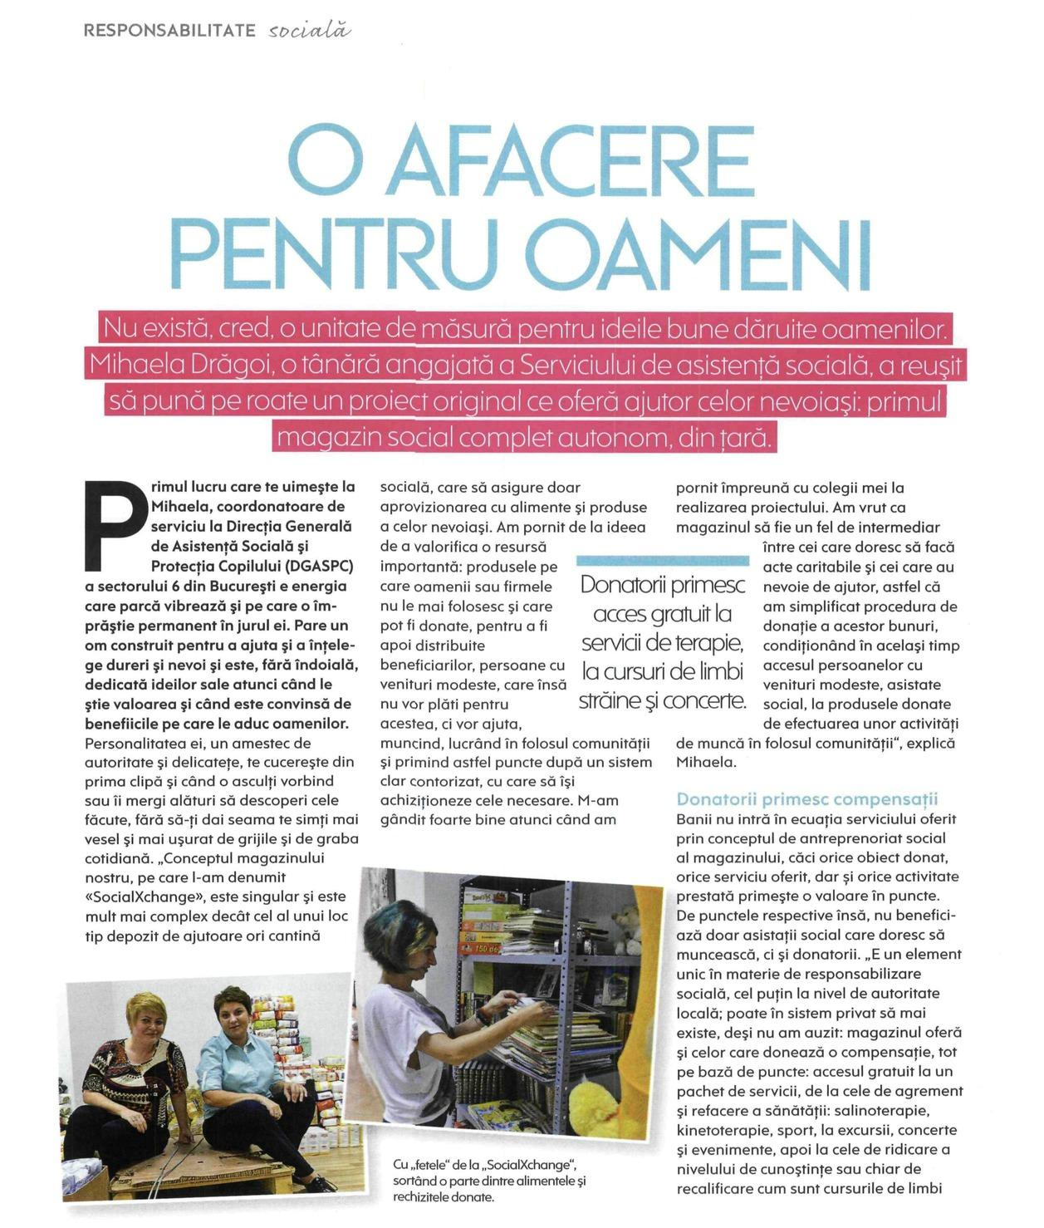

PUTEREA

Consultări la Ministerul Muncii pentru noua lege a salarizării
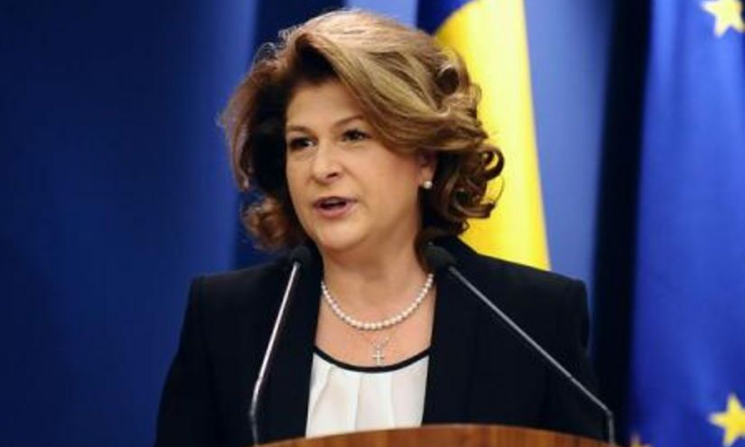

Ministrul Muncii, Rovana Plumb, a declarat, luni, că vor avea loc consultări la sediul ministerului cu reprezentanţi ai sindicatelor pentru elaborarea noii legi a salarizării.
"Urmează să ne întâlnim în cursul acestei săptămâni şi săptămâna viitoare la fel, astfel încât să ascultăm punctele lor de vedere. Unii le-au formulat în scris, urmează să avem şi aceste consultări la sediul Ministerului Muncii", a afirmat Rovana Plumb, potrivit Mediafax.
Proiectul de Lege privind salarizarea personalului plătit din fonduri publice va ajunge în Parlament în sesiunea de toamnă.

PUTEREA

Biletele de tren se ieftinesc. Care va fi preţul de la 1 septembrie
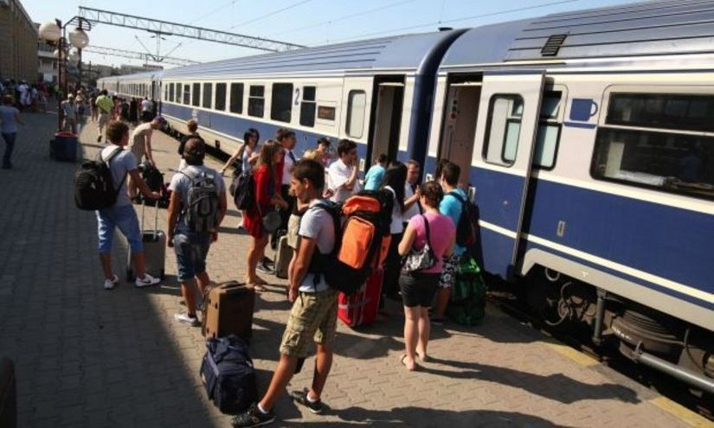
Biletele de tren se ieftinesc. Începând cu 1 septembrie, tichetele de călătorie vor costa mai puţin cu 15 la sută pentru călătoriile în toată Europa, informează B1 TV.
Potrivit sursei citate, oferta expiră pe data de 31 octombrie, însă biletele cumpărate din timp pot fi folosite până pe 30 ianuarie.
De asemenea, copiii cu vârsta de până la 12 ani beneficiază de gratuitate. Adolescenţii care nu au trecut pragul de 26 de ani și vârstnicii de peste 60 de ani dispun de tarife reduse.
O persoană adultă poate lua gratuit în călătorie maximum doi copii.

PUTEREA

Doi copii dintr-un centru de plasament, abuzaţi chiar de unul dintre angajaţi
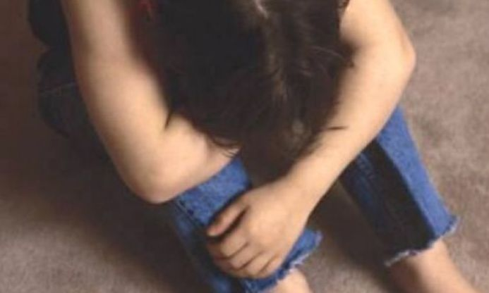

Cazurile de abuzuri sexuale asupra copiilor din centrele de plasament par a fi nesfârşite. Un nou incident alarmează autorităţile vasluiene, după ce un angajat al Centrului de Primire în Regim de Urgentã a Copilului Abuzat, Neglijat si Exploatat Bârlad este acuzat că şi-ar fi bătut joc de doi băieţi.
Conform presei locale, cei doi copii s-ar fi plâns unui vecin că au fost supuşi unor pervesiuni cumplite chiar de către un angajat al centrului care îi găzduieşte.
“Unul din ei este surdo-mut, altul are epilepsie si mai e un al treilea si el cât pe ce sã treacã prin asta. Mi-a povestit mie, a fugit de acolo. Îi cheamã acasã, le dã un leu, o tigarã. I-am vãzut eu prin oras. Dar stiti ce gresealã am fãcut? Trebuia sã tac si sã filmez totul si apoi sã zic uitati ce se întâmplã la Centru!” a declarat vecinul, citat de Vremea Nouă.
Mama suspectului nu recunoaşte povestea, în schimb, recunoşte cã, atunci când acesta consumã alcool, devine agresiv: “Da, mai consumã alcool si devine agresiv. Pânã acum nu l-am vãzut nici cu fete, dar nici cu bãieti.Oamenii vorbesc prostii. La mine în casã nu face asa ceva. Poate se duce în altã parte, dar la mine în casã nu”.
După reclamaţia vecinilor,poliţia Bârlad a declanşat o anchetă, la fel ca şi Direcţia Generală de Asistenţă Socială şi Protecţia Copilului. Cei doi copii vor merge la Medicina Legalã, iar un psiholog îI va consilia.

PUTEREA

Administraţia publică ar putea fi blocată de grevă generală
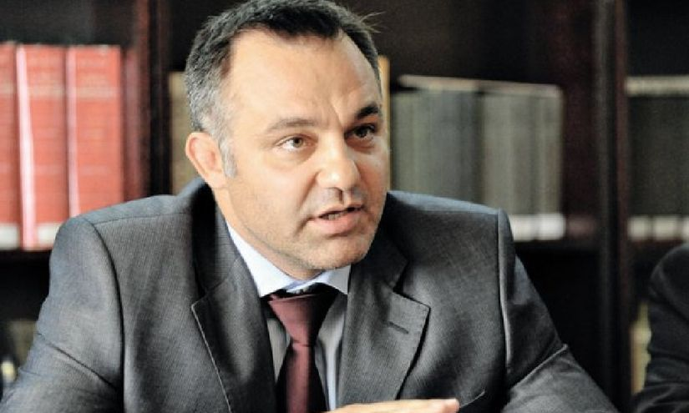
Activitatea din primării, consilii judeţene şi alte unităţi de administraţie publică ar putea fi complet paralizată de luna viitoare dacă Guvernul nu va găsi o soluţie pentru situaţia celor 124.000 de funcţionari publici. Reprezentanţii acestora susţin că punerea în discuţie a restructurării administraţiei publice este una total nefericită în condiţiile în care se simte deja lipsa celor 25% disponibilizaţi în perioada Emil Boc.
Sindicatul Naţional al Funcţionarilor Publici (SNFP) a cerut de urgenţă o întâlnire cu liderii partidelor politice aflate la guvernare, ca urmare a declaraţiilor din ultima vreme privind disponbilizările, dar şi a faptului că funcţionarii nu s-au numărat printre bugetarii trecuţi pe lista pentru majorările salariale. „Până la o întâlnire, noi vom avea marţi comitet, la care vor veni principalii lideri ai sindicatului şi vom hotărî programul de proteste. În prima parte a lunii va avea loc un miting, iar dacă situaţia nu se va remedia, nu vom ajunge la un consens, atunci anunţăm grevă generală“, a declarat, pentru PUTEREA, Sebastian Oprescu, preşedintele SNFC.
Două treimi lucrează pe salariul minim
Sindicalistul a admis că una dintre principalele nemulţumiri este faptul că funcţionarii nu vor beneficia de majorări salariale în 2015, în ciuda promisiunilor făcute de ministrul Rovana Plumb la ultimele negocieri. „Doamna Plumb ne-a zis că prima creştere va fi de la 1 octombrie şi am luat de bun tot ce a spus, însă, ulterior, s-au separat bugetele şi ne-am trezit că prin ordonanţă de urgenţă s-au mărit salariile demnitarilor, iar mai apoi cele ale angajaţilor din sistemul sanitar. Chiar şi profesorii au beneficiat de majorare în 2015. Bineînţeles că medicii şi profesorii sunt foarte importanţi şi situaţia lor e prioritară, dar legea trebuie să fie unitară. Funcţionarii sunt cei care asigură statul de drept, se luptă cu munca la negru, încearcă să protejeze consumatorul şi aşa mai departe. Cum îi putem noi motiva pe oamenii ăştia? Nu mai putem permite ca Guvernul să ia decizii după bunul plac şi care creează un dezechilibru în societate“, a mai afirmat Oprescu pentru PUTEREA. În prezent, există aproximativ 124.000 de funcţionari publici, iar conform sindicaliştilor, 65% dintre aceştia beneficiază de salariul minim pe economie. „Iar atunci când salariul minim va creşte, am înţeles că de la 1 ianuarie, atunci procentul va fi şi mai dramatic“, a adăugat preşedintele SNFC.
Teodorovici ar vrea disponibilizări masive
După ce pe vremea guvernării Boc au fost disponibilizaţi 25% dintre bugetari, actualul ministru de Finanţe, Eugen Teodorovici, a declarat la finele lunii trecute faptul că actuala administraţie publică este ineficientă şi se impune un nou val de disponibilizări pentru a reforma sistemul. Întrebat cât de mare ar fi această reformă la care se gândește, el a estimat că „undeva la 20 la sută cel puțin”. „Dar și aici este nevoie de un consens politic, pentru că și colegii liberali - trebuie să stăm cu toții la masă, să lăsăm deoparte populismul și să agreăm astfel de măsuri și oricine va fi la guvernare să le aplice”, mai spunea Teodorovici la Digi 24. În schimb, sindicaliştii susţin că în prezent sistemul din administraţia publică este blocat din cauza numărului mic de angajaţi. „Atunci când s-au făcut acele disponibilizări pe vremea lui Boc, s-au blocat şi angajările. Acum, numărul este mai mic decât cel de care are nevoie sistemul. Atunci cum să vorbeşti de disponibilizări din nou?”, a fost replica lui Oprescu.
Profesorii vor o majorare de minim 70%
Ministerul Educaţiei a anunţat că a înaintat Guvernului propunerile pentru Legea salarizării care pot aduce lefuri mai mari cu procente cuprinse între 70 şi 177%, în funcţie de pregătire şi formă. „Este o propunere pe care Ministerul Educaţiei a înaintat-o înainte de apariţia anunţului de mărire a salariilor din sănătate. În funcţie de pregătire, vechime şi formă, universitar şi preuniversitar, documentul propune creşteri cuprinse între circa 70 şi 177%, adică aproape triplare salarială”, a declarat ministrul Sorin Cîmpeanu săptămâna trecută. Până atunci, sindicaliştii din învăţământ ameninţă în continuare cu grevă generală dacă reprezentanţii Guvernului nu vor găsi rapid o soluţie.

RING

FURNIZAREA apei calde în Capitală, ÎNTRERUPTĂ de marţi în mai multe zone

FURNIZAREA apei calde în Capitală, ÎNTRERUPTĂ de marţi în mai multe zone.
Furnizarea apei calde va fi întreruptă, începând de marţi dimineaţă, în sectoarele 1, 5, 6 integral şi în sectoarele 2 şi 4 parţial, pentru executarea de probe de presiune la nivelul reţelei termice primare, informează RADET.
Regia Autonomă de Distribuţie a Energiei Termice (RADET) Bucureşti anunţă că de marţi, începând cu ora 9.00, vor fi executate probe de presiune la nivelul reţelei termice primare, aferentă ariei sectoarelor 1, 5, 6 integral şi sectoarele 2 şi 4 parţial, după cum urmează: sector 1 (Bd. Alexandru loan Cuza, Bd. Nicolae Titulescu, Bd. Banu Manta, Bd. Ion Mihalache, Calea Griviţei, Str. Pajura, Bd. Bucureştii Noi, Bd. Aviaţiei, Cal. Floreasca, Cal. Dorobanţi, Bd. Iancu de Hunedoara, Piaţa Gării de Nord), sector 2 (Ştefan cel Mare, Moşilor, Maşina de Pâine, Oteşani, Galvani Tei), sector 4 (Bd. Unirii), sector 5 (Calea Ferentari, Calea Rahovei, Şos. Alexandriei, Str. Dumbrava Nouă, Str. Petre Ispirescu, Calea 13 Septembrie, Şos. Panduri, Bd. Unirii-Naţiunile Unite) şi sector 6 (Str. Drumul Taberei, Bd. 1 Mai, Bd. Timişoara, Bd. Vasile Milea, Str. Braşov, Str. Valea Cascadelor, Bd. luliu Maniu, Str. Apusului, Str. Dezrobirii, Str. Virtuţii, Calea Crangaşi, Calea Giuleşti, Bd. Constructorilor).
După finalizarea probelor, RADET Bucureşti va relua furnizarea apei calde de consum în cel mai scurt timp. Executarea probelor de presiune în reţeaua primară este impusă de normele tehnice de exploatare a acestora, în vederea limitării riscurilor de apariţie a unor disfuncţionalităţi sau întreruperi în furnizarea serviciilor, în anotimpul rece. Informaţii cu privire la stadiul lucrării aflate în desfaşurare, precum şi termenul aproximativ de punere în funcţiune (reluare a furnizării) pot fi obţinute prin intermediul dispeceratului de urgenţă Tel Verde - 0800.820.002 şi de pe site-ul regiei.

ADEVARUL

Cardul de sănătate devine obligatoriu începând de marţi

Cardul naţional de sănătate devine, de la 1 septembrie, unicul instrument de decontare şi validare a serviciilor medicale în sistemul public de sănătate pentru asiguraţii cu vârsta de peste 18 ani care au intrat în posesia lui.

De la 1 septembrie singurii care vor mai primi servicii medicale în lipsa cardului vor fi copiii, asiguraţii cărora nu li s-a emis documentul electronic şi cei care îl refuză din motive religioase Potrivit CNAS, asiguraţii cărora până la această dată nu li s-a emis cardul de sănătate pot beneficia de servicii medicale fără prezentarea acestuia. Asiguraţii care au pierdut sau deteriorat cardul de sănătate vor solicita eliberarea unui duplicat la casele de asigurări, unde vor depune o cerere şi vor plăti contravaloarea noului card şi a cheltuielilor de distribuire prin servicii poştale, în valoare de 15,5 lei.
Până la primirea noului card de sănătate, asiguraţii vor avea acces la servicii medicale în baza unei adeverinţe de înlocuire a cardului de sănătate ce li se va înmâna în momentul în care vor depune cererea pentru emiterea cardului duplicat. La ce foloseşte cardul de sănătate Cardul naţional de sănătate este un proiect care are ca principal scop transparentizarea şi eficientizarea utilizării fondurilor din sistemul asigurărilor sociale de sănătate. Acesta va face dovada prezenţei asiguratului la furnizorul de servicii medicale. Mai exact, cardul de sănătate va fi unicul instrument de validare şi decontare a serviciilor medicale şi farmaceutice în sistemul asigurărilor de sănătate. Cardul va asigura accesul la servicii medicale şi farmaceutice decontate în sistem. Medicul are acces la datele pacientului şi îi poate da acestuia trimiteri sau reţete compensate, după caz. Ba mai mult, cardul de sănătate este cheia de acces la Dosarul Electronic de Sănătate, în care medicul, cu acceptul pacientului, poate completa istoricul medical al acestuia. „Nicio dată medicală nu este obligatorie pe card. Spre exemplu, calitatea de donator de organe se inscripţionează pe card doar în baza unei declaraţii notariale. Practic, cardul validează serviciile pe care le primeşte pacientul şi decontarea lor se va face strict în baza acestuia. În dosarul electronic, medicul poate vedea doar sumarul de urgenţă, restul este vizibil doar la cererea pacientului”, arată oficialii. Ce informaţii sunt trecute pe card La eliberare, cardul cu cip vine însoţit şi de o scrisoare în care se precizează ce informaţii vor fi stocate pe documentul electronic, mai exact datele de identificare ale pacientului: numele şi prenumele şi data naşterii. Fiecare card naţional de sănătate va mai conţine un număr de asigurat format din 20 de caractere, un număr de card care va fi format din 16 caractere şi un cod CIP format din 25 de caractere. Pe cipul cardului naţional de sănătate vor mai fi scrise datele de identificare ale medicului de familie. În cazul în care datele de identificare de pe card sunt tipărite greşit, documentul va fi predat la Casa de Asigurări, care va elibera gratuit un alt card. Nicio internare fără card de sănătate Vasile Ciurchea, preşedintele Casei Naţionale de Asigurări de Sănătate (CNAS), a atras atenţia că internările care nu prezintă urgenţe nu vor avea loc în lipsa cardului. „Nu o sa mai meargă povestea cu «l-am uitat acasă». Trebuie să meargă acasă să-l aducă. Dacă nu, mai există opţiunea de a plăti serviciul respectiv. Dar nu cred că vrea cineva să plătească un serviciu care poate fi decontat de casă. Deci, ideea este ca oamenii să fie responsabili şi să vină cu cardul la ei”, a subliniat preşedintele CNAS. Asiguraţii sunt atenţionaţi că vor avea nevoie de documentul electronic şi la farmacii dacă vor achiziţiona medicamente în baza unor reţete compensate sau gratuite. „E necesar cardul celui care ridică reţeta. Pe noi ne interesează să vedem cine şi când a ridicat reţeta, ca să nu mai fie fraudat sistemul”, a explicat Ciurchea care a menţionat că începând cu luna mai, data la care cardul de sănătate a început să fie folosit, numărul de servicii decontate a scăzut considerabil. Cum pot primi adeverinţă cei care refuză cardul Asiguraţii care, din motive personale sau religioase, refuză utilizarea cardului de sănătate vor depune o cerere în scris la casa de asigurări, în care vor menţiona motivele refuzului şi vor restitui cardul de sănătate, în cazul în care l-au primit. Accesul la servicii medicale se va realiza pentru aceşti asiguraţi în baza unei adeverinţe de înlocuire a cardului de sănătate, cu termen de valabilitate de trei luni. Adeverinţa nu trebuie să rămână la furnizorul de servicii medicale, ea va fi prezentată ori de câte ori asiguratul solicită un serviciu. Pentru asiguraţii care împlinesc vârsta de 18 ani şi/sau dobândesc calitatea de asigurat se generează automat din sistem comanda de tipărire şi distribuire a cardului de sănătate. Nu este necesară solicitarea în scris a asiguratului pentru eliberarea cardului. Aceştia vor primi cardul naţional de sănătate prin servicii poştale, la domiciliul înscris în cartea de identitate. 15 milioane de carduri, tipărite până în prezent Până în prezent au fost tipărite aproximativ 15 milioane de carduri, dintre care peste 300.000 de carduri după data de 1 mai 2015 (63.000 carduri duplicat şi 247.000 pentru persoanele care au dobândit calitatea de asigurat). Aproximativ 600.000 de carduri vor mai fi tipărite până la sfârşitul anului, informează CNAS. În prezent, la casele de asigurări de sănătate se afla în jur de 300.000 carduri care aşteaptă să fie ridicate de către asiguraţi.
Citeste mai mult: adev.ro/ntxvv7

